**1. Общие положения**

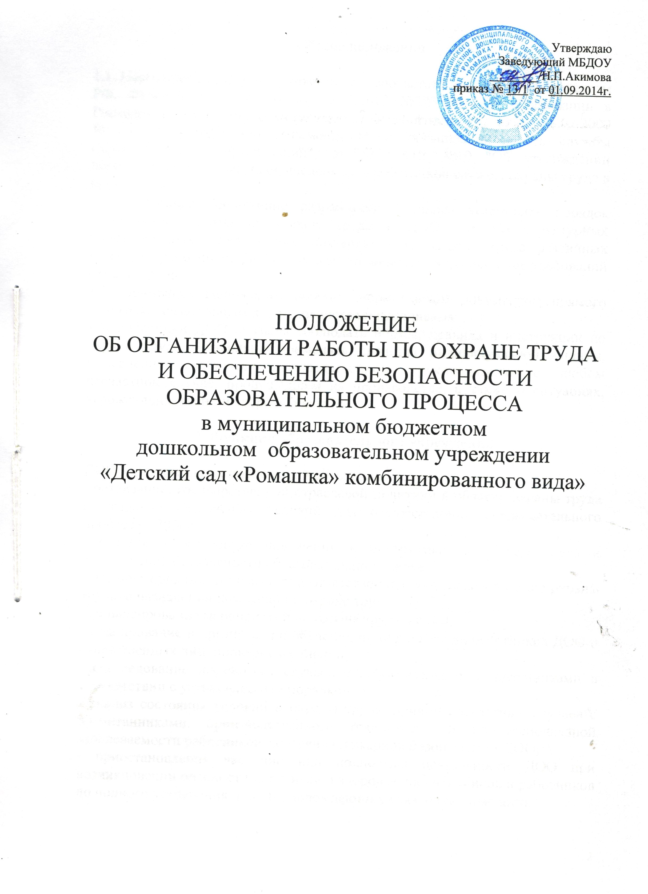

**1. Общие положения**

1.1. Настоящее Положение разработано в соответствии с Трудовым кодексом РФ, Федеральным законом от 29.12.2012 №273-ФЗ «Об образовании в Российской Федерации», постановлениями Минтруда России от 08.02.2000 № 14 "Об утверждении рекомендаций по организации работы службы охраны труда в организации", от 22.01.2001 №10 "Об утверждении Межотраслевых нормативов численности работников службы охраны труда в организациях".

1.2. Настоящее Положение разработано с целью установить порядок организации работы по охране труда в ДОО и его структурных подразделениях, должностные обязанности по охране труда различных категорий работников ДОО и их ответственность за выполнение требований охраны труда.

1.3. Настоящее Положение является нормативным документом прямого действия, обязательным для руководства и исполнения.

1.4. Работники ДОО обязаны соблюдать нормы, правила и инструкции по охране труда, правильно применять средства индивидуальной защиты, немедленно сообщать непосредственному руководителю о любом несчастном случае, происшедшем на производстве, а также о ситуациях, угрожающих жизни и здоровью людей.

**2. Функции образовательного учреждения**

ДОО в рамках своих полномочий обеспечивает:

- реализацию государственной отраслевой политики в области охраны труда и создание безопасных условий для осуществления образовательного процесса в ДОО;

- участие в разработке положений и инструкций по охране труда и обеспечению безопасности образовательного процесса;

- издание приказов о назначении ответственных лиц за обеспечение охраны труда, о назначении комиссий по охране труда;

- финансирование мероприятий по охране труда в ДОО;

- планирование и организацию обучения по охране труда работников ДОО и ответственных лиц, проверку их знаний;

- расследование несчастных случаев с работниками и воспитанниками в соответствии с установленным порядком;

- анализ состояния условий и охраны труда, причин несчастных случаев с воспитанниками, производственного травматизма и профессиональной заболеваемости работников, состояния пожарной безопасности ДОО;

- приостановление частично или полностью деятельности ДОО при возникновении опасности для жизни и здоровья воспитанников и работников до полного устранения причин, порождающих указанную опасность;

- привлечение к ответственности в установленном порядке лиц, нарушающих трудовое законодательство, правила и нормы охраны труда, пожарной безопасности, требования нормативных правовых документов по обеспечению безопасности образовательного процесса;

- поощрение работников ДОО за активную работу по созданию безопасных условий труда и образования.

**3. Руководство работой по охране труда**

Общее руководство и ответственность за организацию работы по охране труда возлагается на заведующего ДОО.

**4. Основные направления охраны труда**

Служба по охране труда:

- контролирует соблюдение законодательства и нормативных правовых актов по охране труда;

- осуществляет оперативный контроль состояния охраны труда и безопасных условий образования в ДОО;

- организует профилактическую работу по снижению травматизма;

- участвует в работе комиссии по контролю состояния охраны труда;

- принимает участие в планировании мероприятий по охране труда, ведет документацию;

- организует проведение инструктажей, обучения, проверки знаний по охране труда;

- ведет пропаганду по охране труда.

**5. Функции службы охраны труда**

5.1. Выявление опасных и вредных производственных факторов.

5.2. Проведение анализа состояния причин травматизма, несчастных случаев и профессиональных заболеваний работников и воспитанников.

5.3. Оказание помощи в организации проведения испытаний производственного оборудования и спортивного инвентаря на соответствие требованиям охраны труда.

5.4. Проведение проверок, обследований технического состояния здания, сооружений, оборудования на соответствие их требованиям, правилам и нормам по охране труда, проверка эффективности работы вентиляционной системы, санитарно-технических устройств, средств коллективной и индивидуальной защиты.

5.5. Участие в разработке коллективного договора, соглашений по охране труда.

5.6. Разработка совместно с руководителем ДОО мероприятий по предупреждению несчастных случаев и профессиональных заболеваний, по улучшению условий труда, а также планирование мер, направленных на устранение нарушений правил безопасности труда по предписаниям органов надзора и контроля.

5.7. Оказание помощи руководителю ДОО в составлении списков профессий и должностей, согласно которым работники должны проходить обязательные предварительные и периодические медосмотры, пользоваться предоставлением компенсаций и льгот за тяжелые, вредные и опасные условия труда, а также перечней профессий и видов работ, на которые должны быть разработаны инструкции по охране труда.

5.8. Разработка программы по охране труда и проведение вводного инструктажа с вновь принятыми на работу в ДОО.

5.9. Участие в проведении обучения по охране труда работников ДОО и проверке их знаний.

5.10. Согласование инструкций по охране труда.

5.11. Рассмотрение заявлений и жалоб работников и родителей воспитанников по вопросам охраны труда, подготовка предложений руководителю ДОО по устранению указанных недостатков в работе и ответов заявителям.

5.12. Обеспечение учреждения необходимыми наглядными пособиями, правилами, нормами, плакатами по охране труда, оборудование информационных уголков по охране труда.

5.13. Контроль:

* выполнения мероприятий раздела "Охрана труда" коллективного договора, соглашения по охране труда, мероприятий по устранению причин, вызвавших несчастный случай, и других мероприятий, направленных на создание здоровых и безопасных условий труда и образовательного процесса;
* соблюдения требований законодательных и нормативных правовых актов по охране труда;
* наличия инструкций по охране труда для всех должностей и видов работ;
* доведения до сведения работников вводимых в действие новых законодательных и нормативных правовых актов по охране труда;
* соблюдения установленного порядка и сроков:

- проведения необходимых испытаний оборудования;

- проверки эффективности работы защитных устройств на рабочем оборудовании;

- проведения проверок заземления электроустановок и изоляции электропроводки в соответствии с действующими правилами и нормами;

- обеспечения, хранения, стирки, чистки, ремонта и правильного применения спецодежды, спецобуви и других средств индивидуальной защиты;

- проведения обучения, проверки знаний и всех видов инструктажей по охране труда работников;

- расследования и учета несчастных случаев, организации хранения актов формы Н-1, Н-2, других материалов расследования несчастных случаев с работниками и воспитанниками;

- расходования средств, выделяемых на выполнение мероприятий по охране труда;

- предоставления льгот и компенсаций лицам, занятым на работах с вредными и опасными условиями труда;

- выполнения администрацией ДОО предписаний органов госнадзора и ведомственного контроля.

**6. Права службы охраны труда**

6.1. Беспрепятственно обследовать служебные и бытовые помещения ДОО, знакомиться с документами по охране труда.

6.2. Проверять состояние условий и охраны труда и предъявлять ответственным лицам предписания для обязательного исполнения.

6.3. Запрещать эксплуатацию оборудования при выявлении нарушения нормативных правовых актов по охране труда, создающих угрозу жизни и здоровью работников или воспитанников, с уведомлением руководителя ДОО.

6.4. Принимать участие в рассмотрении и обсуждении состояния охраны труда на советах, производственных совещаниях, заседаниях профкомитета.

6.5. Состав службы охраны труда:

- председатель комиссии;

- члены комиссии, член ПК, старший воспитатель, медицинская сестра, воспитатель.